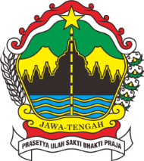 | PEMERINTAH PROVINSI JAWA TENGAH  DINAS PENDIDIKAN DAN KEBUDAYAAN  SEKOLAH MENENGAH ATAS NEGERI KERJO  Jalan Sumberejo, Kerjo, Karanganyar Kode Pos 57753 Telepon 0271-6493011  Surat Elektronik sma.kerjo@gmail.com
Nomor : 420/ 383 Kerjo, 30 Juni 2023
Perihal : Daftar Ulang

Kepada Calon Peserta Didik SMA N Kerjo
Di Tempat

Menindaklanjuti hasil pengumuman Penerimaan Peserta Didik Baru Tahun 2023/2024 di SMA N Kerjo, kami sampaikan informasi sebagai berikut ;

Calon Peserta Didik Baru SMA N Kerjo yang dinyatakan diterima wajib melakukan daftar ulang pada hari Senin-Kamis, tanggal 3-6 Juli 2023 pukul 08.00 dengan datang langsung membawa :
- Print out bukti pendaftaran/hasil pengumuman PPDB
- Surat pernyataan calon peserta didik SMA Negeri Kerjo ( disediakan sekolah )
- Fotokopi surat keterangan nilai rapor SMP semester I-V
- Fotokopi Ijazah / SKL
- Fotokopi Akta Kelahiran
- Fotokopi Kartu Keluarga
- Fotokopi KIP/KIS/PKH atau jaminan sosial lainnya (bagi yang memiliki)
- Fotokopi piagam prestasi dan surat keterangan dari Kepala Sekolah (CPD prestasi.)
- Fotokopi Surat Keterangan Pondok Pesantren (CPD dari pondok).
- Fotokopi Surat Keterangan Perpindahan Tugas Orang Tua (CPD perpindahan orang tua.)
- Fotokopi Surat Keterangan ATS dari Pemerintah Desa (CPD ATS).
- Membawa materai 10.000

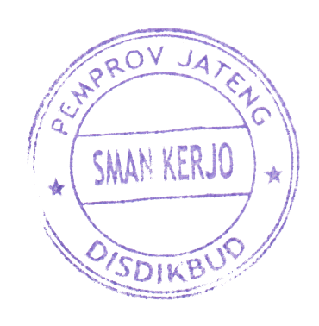
Ditetapkan di : Kerjo
Pada Tanggal : 30 Juni 2023
Kepala SMA Negeri Kerjo

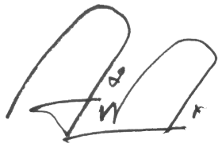
Drs. Sardiyo, M.Pd.
NIP. 19641002 199103 1 003

